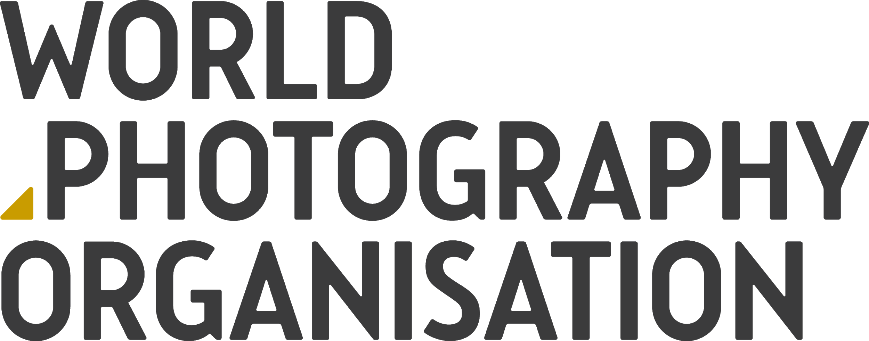

Sony World Photography 2019 anunță Romanian National Award pentru fotografii români
- Au început înscrierile pentru Romanian National Award, competiție care celebrează talentele fotografice locale și le promovează la nivel mondial
- Juriul ediției din 2019 este format din experți internaționali din industria fotografică.
- Imagini noi disponibile pentru publicare la adresa www.worldphoto.org/press

București, 9 Octombrie 2018: World Photography Organisation anunță deschiderea sesiunii de înscrieri pentru Romanian National Awards. Parte integrantă importantă din Sony World Photography Awards, National Awards oferă o oportunitate unică pentru fotografii înscriși în competiție, din peste 50 de țări, pentru a fi recunoscuți în cadrul unei competiții mondiale.
Fotografii români care se înscriu în oricare din cele 10 categorii Open din cadrul Sony World Photography Awards vor fi înscriși automat în competiția Romanian National Award. Juriul va analiza fotografii din toate categoriile, printre care Arhitectură, Călătorie, Cultură, Fotografie Stradală (lista completă a categoriilor se poate găsi mai jos).
Câștigătorul competiției Romanian National Award va câștiga atât un premiu în bani și echipamente foto Sony cât și recunoaștere mondială prin promovarea lucrării sale la nivel global și în cadrul expoziției anuale Sony World Photography, care avea loc în Londra, în luna aprilie 2019.
Competiția Romanian National Award a fost lansată în 2012, iar fotografii români câștigători s-au bucurat de recunoaștere la nivel mondial și de echipamente de calitate Sony. Lucrarea câștigătorul ediției din 2018 a fost prezentată printre altele și în cadrul expoziției Sony World Photography Awards din Londra.
„Am visat dintotdeauna să promovez Bucovina la nivel internațional, să scot în evidență frumusețile țării noastre, însă nu mi-am imaginat că voi reuși să o fac într-un timp atât de scurt. E un sentiment pe care cuvintele nu-l pot descrie îndeajuns”, spune câștigătorul premiului National Award 2018, Nicu Spînu.
Acum, în cadrul celei de-a 12-a ediții, Sony World Photography Awards celebrează cea mai reușită fotografie contemporană din ultimele 12 luni, din toate tipurile de medii. Înscrierile se fac gratuit la adresa www.worldphoto.org/swpa. Câștigătorii premiilor se vor bucura atât de recunoaștere la nivel mondial, dar și de un premiu în bani, echipamente Sony de ultimă generație și includere în expoziții internaționale.
Juriul acestor premii a fost anunțat astăzi și este format din experți internaționali din industria fotografică. Competițiile Open, Youth și National Awards vor fi prezidate de Rebecca McClelland, Photography Director & Head of Art Production al Saatchi Saatchi & Prodigious (Marea Britanie).
„Este o onoare să fii solicitat să fii președintele juriului competiției Sony World Photography Awards Professional. Sony World Photography Awards este important deoarece aduce o gamă largă de subiecte și acoperirea globală a poveștilor prin imaginile selectate. Sfatul meu pentru participanți este să-și aleagă cu atenție categoriile și să creadă în povestea lor. Le recomand acestora să ne arate lumea prin ochii lor și să evite clișeele. Tehnicile și stilurile de fotografiere devin din ce în ce mai îndrăznețe și mai dinamice, astfel încât este necesară și un anumit grad de excelență tehnică. Pentru a impresiona acest juriu, fotografii vor trebui să își dezvăluie cele mai bune lucrări și abilitatea de a-și edita lucrările astfel încât acestea să fie coerente, dinamice și estetice”, a declarat președintele juriului competiției Professional, Mike Trow.

Termenele limită și alte anunțuri
Datele de închidere a înscrierilor pentru Sony World Photography Awards sunt:
● 30 noiembrie 2018 (13.00 GMT) – competiția Student
● 4 ianuarie 2019 (13.00 GMT) – competițiile Open, Youth și National Award
● 11 ianuarie 2019 (13.00 GMT) – competiția Professional

Selecțiile pentru competițiile Open și Youth vor fi anunțate în data de 5 februarie 2019. Câștigătorii premiilor Open și National Awards vor fi anunțați în data de 26 februarie 2019. Selecțiile pentru competițiile Professional și Student vor fi anunțate în data de 2 aprilie 2019. Fotograful anului ales din cadrul câștigătorilor competițiilor Open, Student, Youth, Professional va fi anunțat în data de 17 aprilie 2019.

*****

NOTE PENTRU EDITORI
2018 SONY WORLD PHOTOGRAPHY AWARDS COMPETITIONS & CATEGORIES – vedeți descrieri complete de categorii aici
- Professional – Evaluat pe baza unui portofoliu.
Categorii: Arhitectură / Instantaneu / Creative / Discovery / Documentar / Peisaj / Natură și viață sălbatică / Portret / Sport / Natură moartă
- Open – Evaluat pe baza unei singure fotografii.
Categorii: Arhitectură / Cultură (sprijinit de Culture Trip) / Creative / Mișcare / Peisaj / Natură și viață sălbatică / Portret / Natură moartă / Fotografie de stradă / Călătorie (sprijinit de Eurostar)
- Tineret - Pentru fotografii între 12-19 ani, evaluare pe baza unei singure imagini răspunzând brief-ului “Diversitate”.
- Student – Pentru toți fotografii care studiază fotografia, un portofoliu răspunzând unui brief pe tema „Evoluție”. Fotografii selectați vor trimite apoi o serie de imagini corespunzătoare unui al doilea brief.
- Premiile naționale – Celebrând talentul fotografic în mai mult de 50 de țări, evaluare pe baza unei singure imagini.

Despre World Photography Organisation
World Photography Organisation este o platformă globală pentru inițiativele din lumea fotografiei. Activând în peste 180 de țări, scopul organizației este acela de a ridica nivelul de conversație în acest domeniu celebrând cele mai bune imagini și cei mai buni fotografi din lume. Organizația se remarcă prin crearea relațiilor pe termen lung cu fotografii, dar și cu partenerii de marcă din industrie. World Photography Organisation găzduiește un număr mare de evenimente anuale, precum: Sony World Photography Awards (cea mai mare competiție de fotografie din lume), o serie de întâlniri anuale, dar și PHOTOFAIRS, International Art Fairs Dedicated to Photography, având ca destinații Shanghai și San Francisco. Pentru mai multe detalii accesați : www.worldphoto.org

Despre Sony
Sony Corporation este lider global în producerea de tehnologii audio, video, foto, de gaming, pentru comunicații pentru segmentele consumer și profesional. Prin dezvoltarea afacerilor în muzică, imagine, entertainment și mediul online, Sony are o poziție de lider absolut pe segmentele electronicelor și divertismentului. Sony a înregistrat în anul fiscal încheiat la 31 martie 2018 vânzări consolidate de aproximativ 77 miliarde de dolari. Sony Global Web Site: http://www.sony.net/

Sony Imaging Products & Solutions Inc. este o filială deținută în totalitate de Sony Corporation, care este responsabilă pentru produsele sale de imagini și soluții de afaceri, de la aparatul de fotografiat pentru consumatori, soluții cu accent pe produse de difuzare și de utilizare profesională, până la soluții pentru mediul medical.

